

**Renseignements**

**auprès de**

**tes animateurs,**

**ou Elisabeth Savoie**

**Jeunes04@orange.fr**

**06 76 46 85 55**

**Pastorale des Jeunes,**

**Evêché**

**27, avenue de la Roche**

**04 310 Peyruis**

**Tous à Forcalquier**

**le 18 mai 2019 !**

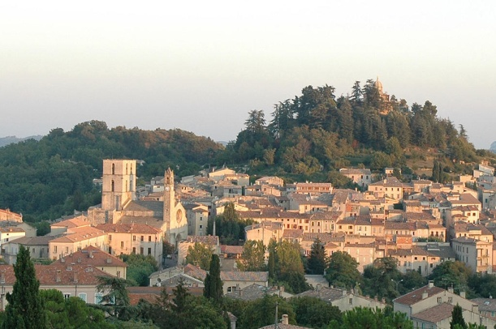

*Journée JMJ en Diocèse 2019 à FORCALQUIER*

le 18 mai 2019

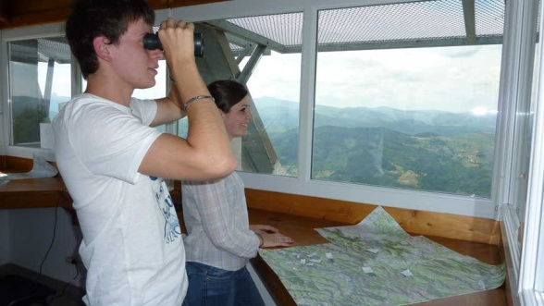

*Vivants et Jeunes*

*avec Jésus*

*Guettons sa venue !*

Pastorale des Jeunes

**27 avenue de la Roche**

**04310 Peyruis**

**Jeunes04@orange.fr**

***Inscription et autorisation parentale***

Je soussigné(e),

NOM : _ _ _ _ _ _ _ _ _ _ _ __ _ _ _Prénom : _ _ _ _

Père / mère / tuteur de :

NOM _ _ _ _ _ _ _ _ _ _ _ _ _ _ _ _ _ _ _

Prénom _ _ _ _ _ _ _ _ _ _ _ _ _ _ _

Aumônerie /Mouvement de la ville de :

_ _ _ _ _ _ _ _ _ _ _ _ _ _ _ _ _ _ _ _ _ _ _ _

_ _ _ _ _ _ _ _ _ _ _ _ _ _ _ _ _ _ _ _ _ _ _ _ _ _ _ _ _

téléphone portable : _ _ _ _ _ _ _ _ _ _ _ _ _ _ _ _ _ _

mail : _ _ _ _ _ _ _ _ _ _ _ _ _ _ _ _ _

❑ J’autorise mon fils/ma fille

- à **participer** à la journée du 18 mai 2019 organisée par la pastorale des jeunes du diocèse de Digne à Forcalquier

❑ J’autorise les responsables à prendre toutes les mesures nécessaires en cas d’urgence. A cet effet, je remplis la fiche sanitaire de liaison jointe.

❑ J’autorise la diffusion de photos, vidéos ou de tout autre document sur Facebook,

❑ J’autorise la diffusion de photos, vidéos ou de tout autre document excepté sur facebook, où mon enfant pourrait figurer dans le cadre des activités de cette journée.

Je règle la somme de 10 euros

❑ Par chèque à l’ordre de l’«Association Saint Jacques Chastan» à donner à ton responsable d’aumônerie.

**Ou** ❑ en espèce

**de préférence avant le 16 mai 2019.**

Date : Signature des parents :

***Infos pratiques***

Tous les jeunes de 11 à 18 ans et les étudiants et jeunes pros de 18 à 35 ans sont invités à se rassembler à Forcalquier.

**Prévoir Baskets, casquette, gourde**

***(Et si besoin vêtement de pluie)***

***Chacun apporte son pique-nique***

Rendez-vous à 9h30 à Forcalquier

Groupe 1 : Rendez-vous Parking des Cordeliers

à Forcalquier : pour les jeunes de Barcelonnette, Digne, Saint Auban, Sisteron, Seyne, Castellane

Groupe 2 : Rendez-vous Parking des bus du collège Henri Laugier pour les jeunes de l’aumônerie de Forcalquier

Groupe 3 : Rendez-vous Place Martial Sicard

Pour les jeunes de l’aumônerie de Manosque, Saint Charles, Riez, Gréoux-Vinon, Oraison

Fin de la journée à 20h après le concert des Guetteurs

***Au programme***

**- Matinée de marche (ou d’ateliers si forte pluie)**

**-11h15 : les 3 groupes se rejoignent à Forcalquier pour célébrer la messe à la cathédrale.**

**12h45 : rassemblement au jardin des Cordeliers pour le repas (pique-nique)**

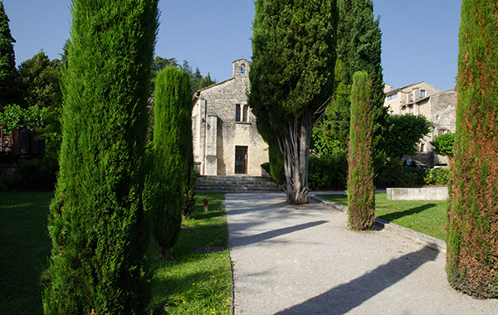

**14h : après-midi festive à la maison Saint François, 6 avenue Saint Promasse**

**17h : goûter**

**18h : concert des Guetteurs à l’espace**

**Bonne Fontaine**